ANEMOMETR AVM-714

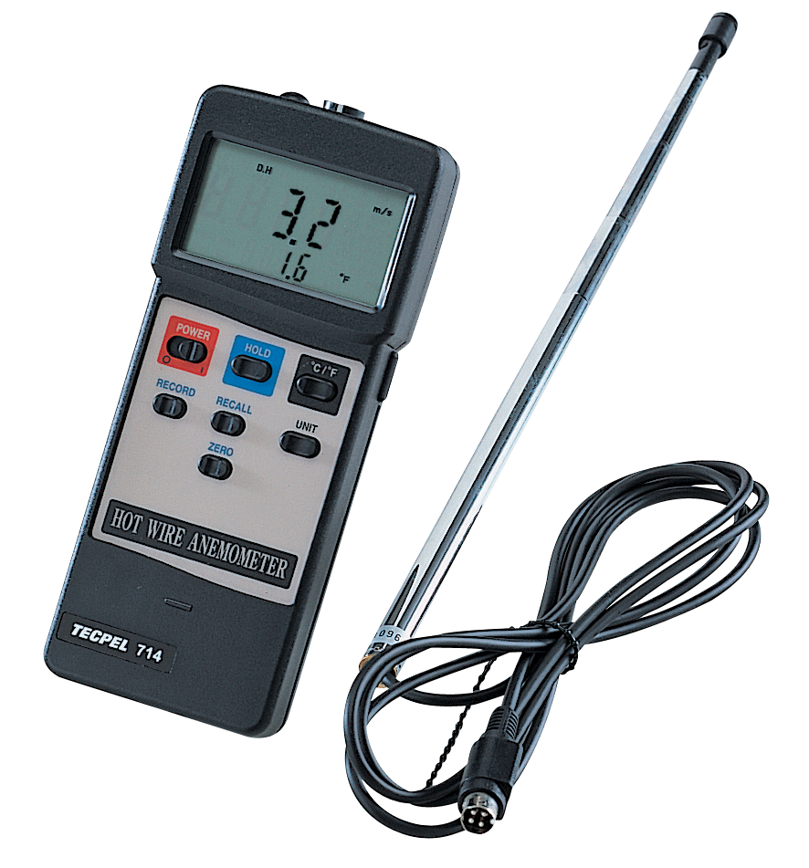

ANEMOMETR (MĚŘIČ RYCHLOSTI VZDUCHU) S HORKÝM DRÁTEM

Návod k použití

OBSAH

1. CHARAKTERISTICKÉ VLASTNOSTI 1
2. SPECIFIKACE 2
2-1 Všeobecná specifikace 2
2-2 Elektrická specifikace 2
3. POPIS PŘEDNÍHO PANELU 3
3-1 Displej 3
3-2 Tlačítko vypnutí/zapnutí napájení 3
3-3 Tlačítko držení údaje 3
3-4 Tlačítko °C/°F 3
3-5 Tlačítko „Záznam“ do paměti 3
3-6 Tlačítko „VYVOLÁNÍ“ z paměti 3
3-7 Nulovací tlačítko 3
3-8 Tlačítko jednotky 3
3-9 Kryt bateriového oddílu 3
3-10 Výstupní zdířka RS-232 3
3-11 Vstupní zdířka sondy 3
3-12 Snímací hlava 3
3-13 Rukojeť sondy 3
3-14 Vidlice sondy 3
4. POSTUP MĚŘENÍ 3
5. SÉRIOVÉ ROZHRANÍ RS-232 PRO PC 6
6. VÝMĚNA BATERIÍ 6

1. CHARAKTERISTICKÉ VLASTNOSTI

- Tepelný anemometr, vhodný pro měření velmi malé rychlosti vzduchu.
- Štíhlá sonda, ideální pro grily a difuzéry.
- Kombinace horkého drátu a standardního termistoru poskytuje rychlá a přesná měření i při nízké rychlosti vzduchu.
- Obvod s mikroprocesorem zajišťuje maximální možnou přesnost a poskytuje speciální funkce a charakteristické vlastnosti.
- Velký LCD displej s duální funkcí přístroje umožňuje současný odečet rychlosti vzduchu a teploty.
- Robustní a kompaktní pouzdro přístroje.
- Zaznamenává maximální a minimální hodnoty s možností jejich vyvolání.
- Držení údaje.
- Napájení z 6 ks baterií 1,5 V velikosti AAA (UM-4).
- Sériové rozhraní RS-232 pro PC.
- Přenosný anemometr poskytuje rychlé a přesné hodnoty s digitální čitelností a výhodu oddělené vzdálené sondy.
- Multifunkce pro měření průtoku vzduchu: m/s, km/h, stopa/min., uzly-míle/h.
- Vestavěné měření teploty ve °C nebo °F.
- Termistorové čidlo pro měření teploty s rychlou odezvou.
- Jsou použity trvanlivé prvky s dlouhodobou zatížitelností včetně pevného, lehkého plastového přístrojového pouzdra z ABS.
- Luxusní tvrdý přepravní kufřík.
- Použití: Environmentální zkoušky, přepravníky vzduchu, průtokové odsávače, čisté místnosti, rychlost vzduchu, vzduchová rovnováha, ventilátory/motory/dmychadla, rychlost spalování, případy mražení, boxy pro stříkání barvy.

2. SPECIFIKACE

2-1 Všeobecná specifikace
Obvod | Zákaznický mikroprocesorový chip - obvod LSI
Displej | - Velký LCD displej o výšce číslic 13 mm (0,5“)  - Displej s duální funkcí přístroje
Měření | m/s (metry za vteřinu)  km/h (kilometry za hodinu)  ft/min (stopy za minutu)  knots (námořní míle za hodinu)  mile/h (míle za hodinu)  Teplota - °C, °F  Držení údaje
Struktura senzoru | Rychlost vzduchu:  Tenký skleněný termistor.
Struktura senzoru | Teplota:  Precizní termistor
Paměť | Maximum a minimum s vyvoláním
Doba vzorkování | cca 0,8 vteřiny
Datový výstup | Sériové rozhraní RS-232 pro PC
Provozní teplota | 0 °C až 50 °C (32 °F až 122 °F)
Provozní relativní vlhkost vzduchu | Méně než 80 %
Napájení | 6 ks baterií 1,5 V velikosti AAA (UM-4)  buď alkalického typu nebo typ pro vysoké zatížení
Napájecí proud | Stejnosměrný, cca 30 mA
Váha | 355 g/0,78 libry
Rozměry | Hlavní přístroj:  180 x 72 x 32 mm (7,1 x 2,8 x 1,3 palce)
Rozměry | Teleskopická sonda:  Kulatá, průměr 12 mm x 280 mm (minimální délka)  Kulatá, průměr 12 mm x 940 mm (maximální délka)
Obsažené příslušenství | Instrukční příručka …………. 1 ks  Teleskopická sonda …………. 1 ks  Tvrdý přenosný kufřík ……… 1 ks
Volitelné příslušenství | Kabel RS-232: UPCB-01  Software pro datalogger: SW-U801-WIN

2-2 Elektrická specifikace

A. Rychlost vzduchu
Měření | Rozsah |  | Rozlišení | Přesnost
m/s | 0,2 - 20,0 m/s |  | 0,1 m/s | ± (5 % + 1 d) hodnoty nebo ± (1 % + 1 d) plné stupnice
km/h | 0,7 - 72,0 km/h |  | 0,1 km/h | ± (5 % + 1 d) hodnoty nebo ± (1 % + 1 d) plné stupnice
ft/min | 40 - 3 940 ft/min |  | 1 ft/min | ± (5 % + 1 d) hodnoty nebo ± (1 % + 1 d) plné stupnice
mile/h | 0,5 - 44,7 mile/h |  | 0,1 mile/h | ± (5 % + 1 d) hodnoty nebo ± (1 % + 1 d) plné stupnice
knots | 0,4 - 38,8 knots |  | 0,1 knots | ± (5 % + 1 d) hodnoty nebo ± (1 % + 1 d) plné stupnice
Poznámka:  m/s - metry za vteřinu  ft/min - stopy za minutu  mile/h - míle za hodinu |  | km/h - kilometry za hodinu  knots - námořní míle za hodinu

B. Teplota
Měřící rozsah | 0 °C až 50 °C / 32 °F až 122 °F
Rozlišení | 0,1 °C / 0,1 °F
Přesnost | 0,8 °C / 1,5 °F

Poznámka: Specifikace byla testována pouze v prostředí s intenzitou VF pole menší než 3 V/m při kmitočtech nižších než 30 MHz.
3. POPIS PŘEDNÍHO PANELU

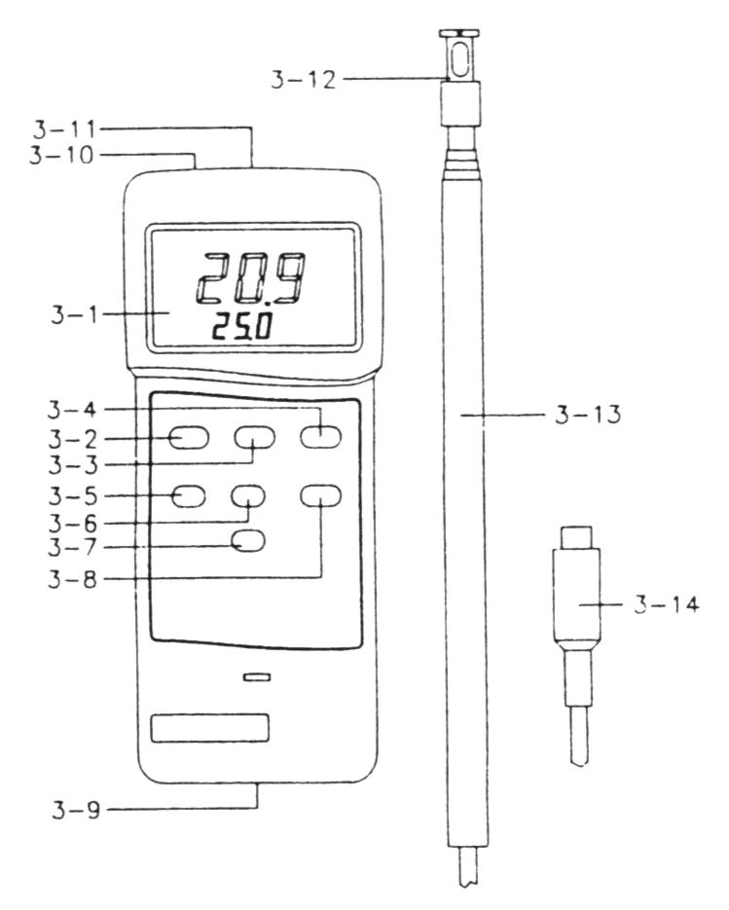

Obr. 1

  - Displej
3-2 Tlačítko vypnutí/zapnutí napájení
3-3 Tlačítko držení údaje
3-4 Tlačítko °C/°F
3-5 Tlačítko „Záznam“ do paměti
3-6 Tlačítko „VYVOLÁNÍ“ z paměti
3-7 Nulovací tlačítko
3-8 Tlačítko jednotky
3-9 Kryt bateriového oddílu4
3-10 Výstupní zdířka (konektor) RS-232
3-11 Vstupní zdířka (konektor) sondy
3-12 Snímací hlava
3-13 Rukojeť sondy 3-14 Vidlice sondy

4. POSTUP MĚŘENÍ

1) „Vidlici sondy“ (3-14, obr. 1) zapojte do „Vstupní zdířky sondy“ (3-11, obr. 1)
2) Přístroj zapněte jedním stiskem „Tlačítka vypnutí/zapnutí napájení“ (3-2, obr. 1)
3) S použitím „Tlačítka °C/°F“ zvolte požadovanou jednotku měření teploty (3-4, obr. 1)
4) S použitím „Tlačítka jednotky“ (3-8, obr. 1) zvolte požadovanou jednotku rychlosti vzduchu - m/s, km/h, ft/min, knots, mile/h.
5) Nastavení nuly:
a. Na „Snímací hlavě“ (3-12, obr. 1) posuňte kryt sondy do horní polohy, abyste ponechali sondu pro snímání rychlosti izolovanou od okolního prostředí - viz obr. 2.
b. Stiskněte „Nulovaní tlačítko“ (3-7, obr. 1), čímž vynulujete zobrazovanou hodnotu rychlosti vzduchu na nulu.

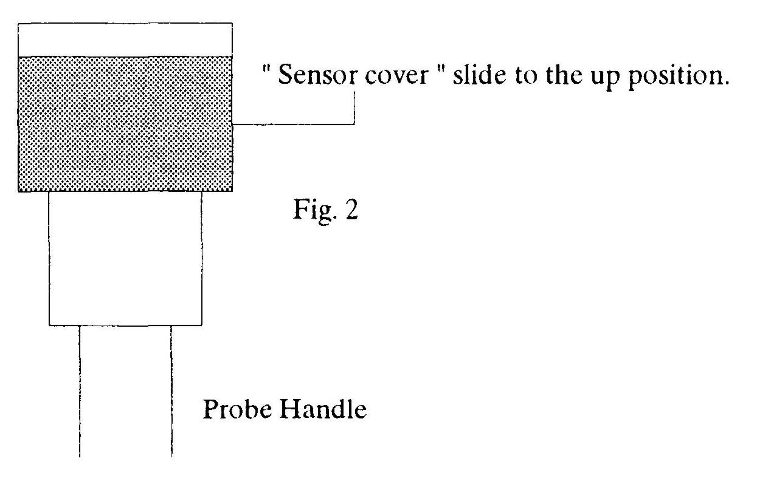

Překlad textů v obrázku:

„Sensor cover“ slide to the up position = „kryt sondy posuňte do horní polohy

Fig. 2 = obr. 2

Probe Handle = rukojeť sondy

6. a. Kryt sondy přesuňte do dolní polohy, abyste nechali sondu rychlosti vzduchu v kontaktu se vzduchem - viz obr. 3.
b. Teleskopickou sondu roztáhněte na vhodnou délku - viz obr. 4

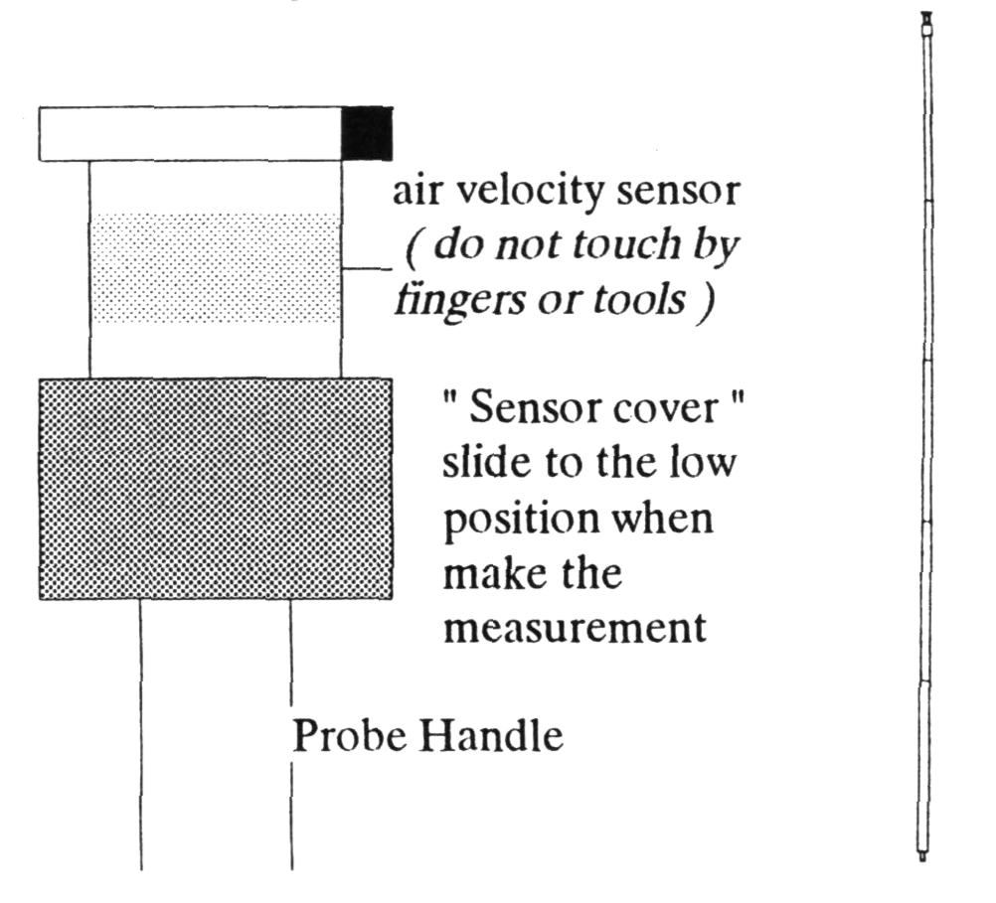

Překlad textů v obrázku 3:

air velocity sensor (do not touch by fingers or tools) = sonda rychlosti vzduchu (nedotýkejte se jí prsty nebo nářadím)

„Sensor cover“ slide to the low position when make the measurement = když provádíte měření, přesuňte kryt sondy do dolní polohy

Probe Handle = rukojeť sondy

Obr. 3 Obr. 4

Pozor!!!

Prsty nebo jakýmkoliv nářadím se nedotýkejte sondy rychlosti vzduchu, protože může dojít k trvalému poškození přístroje.

7) Směr snímací hlavy:
Nahoře na „Snímací hlavě“ je značka. Když provádíte měření, tak by tato značka měla směřovat proti měřenému větru - viz obr. 6 a obr. 7. Když je snímací hlava směřována proti měřenému vzduchu, pak bude horní displej ukazovat hodnotu rychlosti vzduchu. Dolní displej bude ukazovat hodnotu teploty.

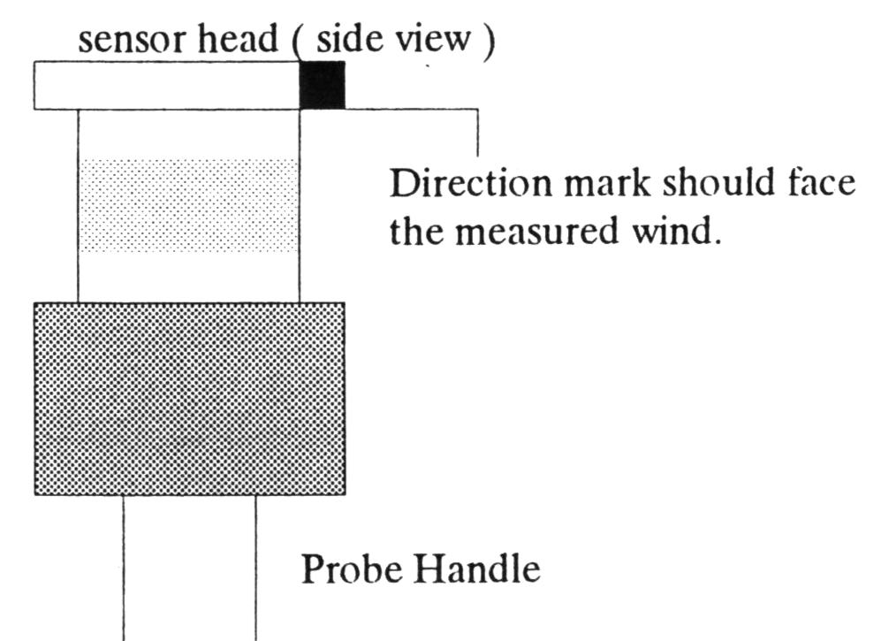

Obr. 6

Překlad textů v obrázku:

sensor head (side view) = snímací hlava (pohled z boku)

Direction mark should face the measured wind = značka směru by měla být proti měřenému větru

Probe Handle = rukojeť sondy

Snímací hlava (pohled shora)
Obr. 7
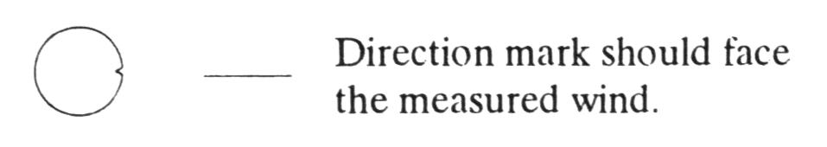
Překlad textů v obrázku:
Direction mark should face the measured wind = značka směru by měla být proti měřenému větru

8) Držení údaje:
a. Během měření stiskněte „Tlačítko držení údaje“ (3-3, obr. 1) a na displeji zůstanou zobrazené hodnoty a současně LCD displej zobrazí symbol „D.H.“.
b. Opakovaným stiskem tlačítka držení údaje zrušíte funkci držení údaje.

9) Záznam dat (max. a min. hodnota)
a. Funkce záznamu dat zobrazuje maximální a minimální hodnoty. Pro spuštění funkce záznamu dat stiskněte jednou „Tlačítko záznamu“ (3-5, obr. 1). Na LCD displeji se objeví symbol „REC“.
b. Při zobrazení symbolu „REC“ na displeji:
* Jednou stiskněte „Tlačítko VYVOLÁNÍ“ (3-6, obr. 1), načež se na displeji objeví symbol „Max“ s maximálními zaznamenanými hodnotami.
* Opět stiskněte „Tlačítko VYVOLÁNÍ“ a na displeji se objeví symbol „Min“ s minimálními zaznamenanými hodnotami.
* Pro deaktivaci funkce záznamu dat opět stiskněte „Tlačítko záznamu“ (3-5, obr. 1). Z displeje zmizí všechny výše zmíněné symboly.

10) Pro rychlé měření postupujte podle níže znázorněných postupů:

Hlavní postupy:

Zapnutí napájení |  | * Zvolte °C nebo °F  * Určete jednotku zobrazení |  | Nulování

Volitelné měřící postupy:

DRŽENÍ ÚDAJE |  |  | ZÁZNAM DO PAMĚTI
 |  |  | Max., Min.

5. SÉRIOVÉ ROZHRANÍ RS-232 PRO PC

Přístroj má výstup RS-232 přes „Výstupní zdířku RS-232“ (3-10, obr. 1) 3,5 mm.

Konektorový výstup dodává datový tok 16 digitů, které mohou být využívány podle specifické aplikace uživatele.

Pro propojení přístroje se sériovým vstupem PC bude potřebný kabel RS-232 s následujícím zapojením.

Přístroj (vidlice jacku 3,5 mm) PC (9-kolíkový konektor typu „D“)
Středový kolík ………………………………… ……… kolík 2
Zem/stínění …………………………………………… kolík 5

Datový tok 16 digitů bude zobrazen v následujícím formátu:
D15 D14 D13 D12 D11 D10 D9 D8 D7 D6 D5 D4 D3 D2 D1 D0

Každý digit indikuje následující stav:
D0 | Konec slova
D1 až D4 | Hodnota horního displeje, D1 = LSD, D4 = MSD
D5 až D8 | Hodnota dolního displeje, D5 = LSD, D8 = MSD
D9 | Desetinná tečka (DP) pro horní displej. 0 = žádná DP, 1 = 1 DP, 2 = 2 DP, 3 = 3 DP
D10 | Desetinná tečka (DP) pro dolní displej. 0 = žádná DP, 1 = 1 DP, 2 = 2 DP, 3 = 3 DP
D11 a D12 | Symbol pro horní displej
D11 a D12 | 00 = žádný symbol | 07 = mg/l | 14 = mS
D11 a D12 | 01 = °C | 08 = m/s | 15 = Lux
D11 a D12 | 02 = °F | 09 = Knots | 16 = Ft-cd
D11 a D12 | 03 = % | 10 = km/h | 17 = dB
D11 a D12 | 04 = % RH | 11 = Ft/min | 18 = mV
D11 a D12 | 05 = % PH | 12 = mile/h
D11 a D12 | 06 = % O 2 | 13 = uS
D13 | Symbol pro dolní displej  0 = žádný symbol 1 = °C 2 = °F
D14 | Polarita hodnoty pro displej  0 = Jak horní tak dolní zobrazovaná hodnota jsou „+“  1 = Horní „-„, dolní „+“  2 = Horní „+“, dolní „-„  3 = Jak horní tak dolní zobrazovaná hodnota jsou „-„
D15 | Začátek slova

6. VÝMĚNA BATERIÍ

1) Když se v levém horním rohu LCD displeje objeví „LBT“, je nutné vyměnit baterie. V rámci specifikace je však možné provádět měření ještě několik hodin po objevení se symbolu vybité baterie, než se přístroj stane nepřesným.
2) „Kryt baterií“ (3-9, obr. 1) sejměte z přístroje a vyjměte baterie.
3) Nainstalujte 6 ks baterií 1,5 V velikosti AA (UM-4). Laskavě používejte alkalické baterie nebo typy pro velké zatížení. Při instalaci baterií je potřebné věnovat péči jejich polaritě. Po nainstalování baterií opět nasaďte kryt baterií.

ZÁRUKA

Zaručujeme, že tento výrobek neobsahuje vadný materiál nebo vadné tovární zpracování a souhlasíme s opravou nebo výměnou takového výrobku, na kterém se při normálním používání a provozu objeví závada způsobená chybou výroby. Součásti a práce při opravě jsou přitom bezplatné. Pokud nebudeme schopni tento výrobek opravit nebo vyměnit, provedeme plnou refundaci nákupní ceny.
Co se týče použití tohoto přístroje, obraťte se laskavě na uživatelskou příručku.
Naše závazky v této záruce jsou omezeny na opravu, výměnu nebo provedení refundace tohoto zkušebního zařízení, jež se prokáže vadným během 24 měsíců od data nákupu.
Tato záruka se nevztahuje na výrobky, které byly opraveny nebo modifikovány jakýmkoliv způsobem neautorizovanými osobami, nebo které byly podrobeny chybnému použití, zneužití, chybné aplikaci, zanedbání nebo nehodě, nebo které měly změněná, přerazítkovaná nebo odstraněná výrobní čísla. Je naším výhradním právem posoudit jejich stabilitu nebo spolehlivost
Kupující souhlasí, že přijímá veškerou odpovědnost za všechny škody nebo tělesná zranění, které mohou být následkem použití výrobku kupujícím, nebo jeho uživatelem, jeho zaměstnanci nebo jinými osobami.

ADRESA UPLATNĚNÍ ZÁRUKY
www.elbez.cz
e-mail: elbez@vm.cz
tel.: +420 566 522 372
fax : +420 566 520 372
ELBEZ s.r.o.
Karlov 1175
594 01 Velké Meziříčí

POTVRZENÍ O PRODEJI

Přístroj AVM-714 v.č. .........………………………………….

Datum prodeje...................................... Razítko a podpis

